作者：[林倖妃、黃惠鈴、鄧凱元](http://www.cw.com.tw/search/doSearch.action?key=%E6%9E%97%E5%80%96%E5%A6%83%E3%80%81%E9%BB%83%E6%83%A0%E9%88%B4%E3%80%81%E9%84%A7%E5%87%B1%E5%85%83) 2013-11-26 [天下雜誌536期](http://www.cw.com.tw/magazine/magazine.action?id=1141)

台灣十大死因中，有七大和空氣污染密切相關。 其中，空污中最難發現的PM2.5（細懸浮微粒），更可以穿透一般口罩，直達胸腔，增加各種心血管疾病和提高死亡率的風險。 和OECD的36國相比，台灣的懸浮微粒濃度更高居第二糟。 對抗空污，台灣不能再等。

身為國內龍頭醫院的台大醫院，今年為四十五歲以上醫師進行健康檢查。

精密的電腦斷層，猶如照妖鏡般照出不為人知的現實。受檢的三百人中，有十四人罹患癌症，為一般人癌症發生率的十五倍，其中十二人都是肺癌。

大家都在問，為什麼？白色巨塔內隱藏什麼樣的祕密？

答案之一，或許在白色巨塔外。肺癌患者快速增加，已是台灣的普遍現象。

從九月以來，環保署已經對台灣空氣品質惡化，五度發出警告。

遠從中國大陸席捲而來的沙塵陰影，更開始籠罩台灣。

**菁英薈萃地 污染最高**

「我們幾個醫師聚在一起，大家常討論肺癌病患，怎麼愈來愈多？」彰化縣醫療界聯盟醫師李武波，以每五年為期，整理各縣市三十年來的肺癌粗發生率，發現猶如水波般快速往外擴散，從十萬分之九暴漲到十萬分之四十二。

翻開台北市的空污地圖，或許更能按圖索驥。距離台大醫院不到五公里的古亭測站，過去十年的空氣污染指標（PSI）居台北市七大測站之冠，比周邊的中山、士林、松山和萬華站都高。

古亭站所涵蓋範圍，包括中正區和大安區，不僅有總統府、行政院等重要部會機關，更涵蓋台大、建中等知名學府，幾乎是全國菁英薈萃之地。

事實上，懸浮微粒中的ＰＭ2.5（細懸浮微粒），對健康的危害早已引起世界各國關注。

世界衛生組織（WHO）在十月中，將空氣污染列為主要環境致癌物，引發肺癌風險更勝二手菸。最危險的，是可堆積在人肺深處的細懸浮微粒ＰＭ2.5。

**致病又致命的ＰＭ2.5**

美國心臟醫學會搜羅國際四百餘篇研究，證實粒徑只有頭髮二十八分之一的ＰＭ2.5，小到足以穿透呼吸系統，並負載重金屬、戴奧辛，以及病菌等，直接到達胸腔。

長期暴露在ＰＭ2.5中，更會增加引發心肌梗塞、中風和心律不整等的風險，增加心血管疾病的發生和死亡率。

細懸浮微粒無所不在，除沙塵暴或河川揚塵等自然生成，到汽機車、工廠排放所產生的空氣污染物經過反應，都足以生成。

ＰＭ2.5，這個在台灣還算陌生的名詞，已經成為各國政府關心的指數，在中國大陸更是許多人每天出門前必看的數字。

十月二十二日，哈爾濱ＰＭ2.5數值每立方公尺突破一千微克，中小學因此停課兩天，被喻為「空氣末日」。中國環保部也統計，大陸七十四個城市，今年十月，平均每兩天就有一天空污超標。

ＰＭ2.5的起伏，更會隨著時間變化。習慣搭公車的莊美珠（化名）最近開始騎腳踏車上下班。從羅斯福路到和平東路，「人到中年，多運動還是比較好，」戴著半遮式安全帽的她說。

但她卻不知道，古亭站每天下午四點開始，ＰＭ2.5隨著車流量增大逐漸飆高，最高曾在晚上九點，達到每立方公尺六十六微克。

而十月後隨著東北季風加強，空氣污染異常日數增加，常常從早上五點就開始往上揚，直到中午。一度在上午十點，達到每立方公尺七十微克。

連續瞬間飆高的數值，遠超過WTO建議的空氣品質準則——二十四小時值每立方公尺二十五微克。

「這麼高？那麼運動不是反而造成更大傷害？」每晚加班以閃過車流，氣喘吁吁回到家的莊美珠，很難相信。

由彰化醫師吳澄第領軍組成的彰化縣醫療界聯盟，覺得再也不能等待，從醫界投身環保運動，促使環保署在去年五月，制定細懸浮微粒標準。

台灣標準比照美、日，年均值希望降到每立方公尺十五微克。以目前全國平均二十二微克，要到二○二○年才能達成。「能達到已經很不簡單，美日也都有十年準備期，」環保署長沈世宏說。

**空氣品質達到標準 還要等七年**

制度或許可以搭建在美麗遠景上，人的健康卻等不了。因為在台灣，惡劣空氣的影響愈來愈明顯。

空污和疾病，猶如攜手共生的孿生子。

「台灣十大死因中，有七大和空氣污染密切相關，」彰化縣醫療界聯盟理事葉光芃從惡性腫瘤、中風、心臟疾病、高血壓到肺炎、糖尿病，數到慢性下呼吸道疾病。

從流行病學來說，空氣污染和基因作用，在肺腺癌扮演重要角色，而肺腺癌正是肺癌中成長快的一種。

中央研究院副院長陳建仁指出，癌症的發生有時間延遲效果，過去台灣空氣污染嚴重所種下的「因」，或許目前正在結「果」。

肺癌更早在二○○一年，躍居台灣癌症死亡榜之首，並稱霸至今。每年因罹患肺、支氣管和氣管相關癌症而死亡者，達八千六百多人，三十年內成長五倍之多，同時期總人口卻僅增加三成。

另方面，國人因為肺炎、氣管和支氣管炎等呼吸系統健康問題，到醫院就診的人次，也高居所有病因的第一位，約佔就診人次七成，所需診療費用超過一千億元。

綠色和平組織和北京大學發布的《危險的呼吸——ＰＭ2.5的健康危害和經濟損失評估研究》指出，去年在北京、上海和廣州、西安四大城市，因ＰＭ2.5污染而早死者，超過八千五百人。

中國環保部因而宣示，今年要打響ＰＭ2.5的環保攻堅戰，以顯示決心。

台灣與中國，兩岸似乎都陷入「爭一口乾淨空氣的戰爭」中。美國航太總署（NASA）運用北卡羅萊納大學的研究，繪製全球細懸浮微粒空污地圖，顯示從一八五○年到二○○○年，一五○年來的空污程度，亞洲國家以中國的污染最嚴重，台灣也不遑多讓，都是死亡數較多的深棕色。

今日，台灣空氣品質雖已有改善，效果卻仍有限。WHO蒐集全球近六百個城市的細懸浮微粒濃度（不含中國城市），相比之下，嘉義、高雄和金門都高到可列入前十名內，居第七、九、十名。

與OECD的三十六個國家相較，台灣的懸浮微粒濃度更高居第二糟。清潔度低於十一名的日本和第五名的韓國，僅贏過智利。

這場戰爭，不用槍炮、不用彈藥，卻讓國家社會付出巨大成本。

到底是什麼原因，讓台灣「爭不了氣」？

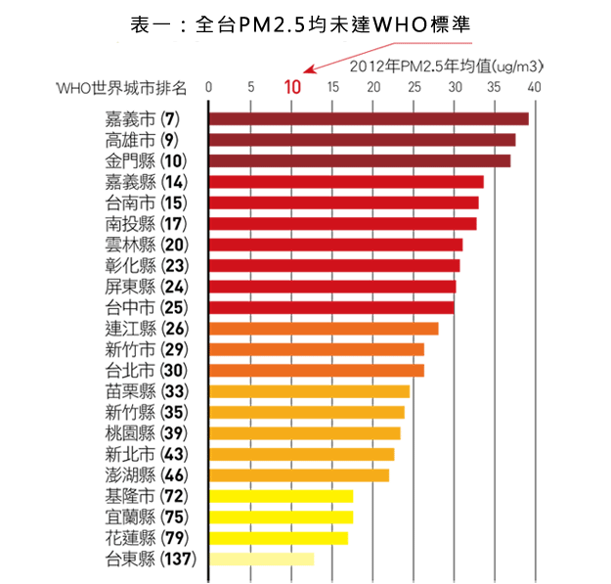

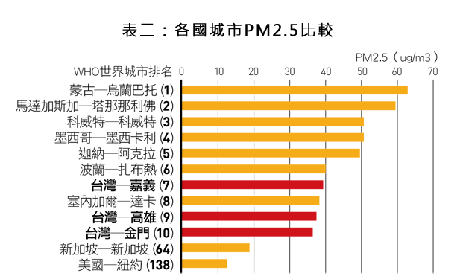

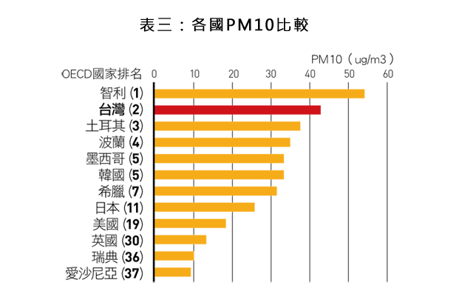

說明：表1、表2為WHO針對全球近600個城市的PM2.5數值，台灣排名是依照環保署資料，進行交叉比對。  
WHO調查方法說明：數據取自於各個國家相關官方單位的報告或網站資料，因此各個城市的數據計算方法、取樣標準和年份可能會有所差異。非WHO公佈的其他城市，年均PM2.5分別為：北京官方公佈的數字70，香港29，日本東京15。

資料來源：表2為WHO、表3為OECD與[主計處](http://ppt.cc/Jlo8)。

**雲林、彰化：發電廠和重工業圍繞**

國家產業結構和經濟政策是關鍵。從石化廠、發電廠到煉鋼廠，密集分布在中南部。

「這是在販賣人民健康，取得廉價經濟效益，」站在環保署大門口，彰醫盟現任理事長、秀傳醫院副院長蔡志宏，右手拿著麥克風，左手握拳高高舉起，反對六輕工業區擴廠。

他更要抗議，北邊有全世界排碳量最高的台中火力發電廠，南方有六輕工業區，不管吹南風、北風，彰化都受害。

長達八公里、寬四公里的六輕工業區，似乎成為眾矢之的。台大公衛所教授詹長權調查，發現距離六輕十公里內鄉鎮（如台西鄉、麥寮鄉），空氣品質下降，測得包括傳統污染物二氧化硫、氮氧化物，以及具致癌性的揮發性有機物、重金屬等。

從二○○八年到一○年，這些鄉鎮的癌症發生率，是六輕營運前一九九九年到二○○一年的四．○七倍。慢性氣道阻塞，同樣隨六輕營運時間而上升，前後相差達兩倍。台塑對類似說法，反擊力道一向強勁。對率先提出六輕致癌研究的中興大學環工系教授莊秉潔提出民、刑事控告，並索賠四千萬元。

台塑強調，全國各地癌症都逐年增加，不只雲林縣。且癌症發生與遺傳、環境、生活習慣都有關，以六輕建廠為分隔點，是刻意誤導、惡意評論。

今年九月，法院在民事一審判決台塑敗訴，刑事則不起訴處分。

詹長權感嘆，經濟要發展、石化業要提升，國家就要投入資源了解對公共衛生和環境的衝擊，作為政策依據。否則沒有共識，紛擾也將繼續存在。

**嘉義、台南：東北季風的受害者**

地形和季風風向的助長，讓部份縣市受害更深。以最近十年來，肺癌發生率高掛前七名內的嘉義縣、台南縣和彰化縣、雲林縣，四縣市的細懸浮微粒濃度年均值，均分布在前八名。

「空氣污染，不是排放源所在地最嚴重，而是要看空氣往哪裡集中，」中研院副院長、公衛專家陳建仁解釋。台灣夏天吹西南風，中南部是迎風面，污染發生後很容易吹散，也是一年中空氣品質最好的季節。

十月後，東北季風盛行，若風力不夠強，到中南部後易受中央山脈阻隔，尤其嘉南平原因位在中央山脈背面，污染物更容易滯留累積。地球公民基金會統計，從嘉義一路到高雄、屏東，去年一年要呼吸到好空氣的日數，十天中最多只有三天。

人口稠密的北部都會區，汽機車則是無法解決的難題。主計總處公布的資料中，台灣的人口密度和人均車輛用油量，高居全球第二。

汽機車密度更高居世界之冠。平均每平方公里有四○三輛機車，每一．五人擁有一輛，為日本的十倍。

**台北大安區：交通廢氣 滯留台北盆地**

以台北大安區為例，雖然擁有最高的房價，呼吸的卻是最差的空氣。

蕭小姐的兒子所就讀學校，就在大安森林公園旁。開學第一天，她從擠滿人流車龍的學校門口，好不容易接到兒子，站在分隔島上等公車，「身旁機汽車一輛又一輛，我都快窒息了，」蕭小姐抱怨。

「大安區位處台北盆地中心，沒有風時，污染滯留不易擴散，」曾經擔任環保署空保處長、文化大學土地資源系主任楊之遠分析。這就跟馬桶沖水一樣，水自然順著漩渦往中間集中。

即使有大安森林公園，龐大交通量和盆地中心的位置，卻是它擺脫不了的原罪。

**台北、基隆：中國大陸沙塵暴衝擊**

此外，每年十一月到隔年五月的大陸沙塵暴，長程傳輸的污染威力也不容小覷。除了台灣自身的污染之外，雲林科技大學教授張艮輝以模式模擬，細懸浮微粒濃度遠從中國大陸飄來，佔總污染量的三七％。

爆量的沙塵通常先到基隆、宜蘭和台北，再往南擴散，污染濃度也隨之遞減。

隨著大陸沙塵暴發生頻率、規模及強度不斷上升，台灣空氣中的懸浮微粒濃度也明顯增加，未來五到十年有可能更加劇烈。

「沙塵暴過後一到三天，心肺疾病就診人數明顯增加，」成功大學副校長蘇慧貞證實。

揮之不去的空污陰影，造成城市發展受限。「有人建議買廣告掛在大樓前，歡迎富豪到全國空氣最差的地方買豪宅，」地球公民基金會副執行長王敏玲的聲音中有著怒氣。

她的房子位在高雄巨蛋所在的左營區，鄰近漢神百貨公司、凹仔底公園，近年房價節節飆漲，投資客紛紛轉戰當地投石問路。但左營區每年承受細懸浮微粒污染量，卻在全國七十六個測站中排入前十名；高雄市政府規劃的南星遊艇園區，在環保署進行環境影響評估時，也因為細懸浮微粒污染嚴重，被迫進入第二階段環評，相繼卡關。

空污成為高雄市要翻轉產業、發展國際都會的最大阻礙之一。因為高雄周邊被石化工業區環繞，從林園、大社工業區，中油的三輕、五輕廠到中鋼及火力發電廠等。

而高屏空氣污染防制區更是全國五大空氣品質防制區，唯一臭氧和懸浮微粒都被列為最差的第三級。

**漂泊的空污難民**

更多人因為擔憂而遷移，成為名副其實的「空污難民」。

颱風雨尚未遠離的這一天，《天下》記者來到彰化縣大城鄉的台西村，地上雖是濕的，卻有股悶熱味。

站在村旁的濁水溪畔往南望去，相隔四公里遠的台塑六輕工業區內，三九八根煙囪不時冒出一屢屢白煙，往天際飄散。這個村落和雲林縣麥寮鄉、台西鄉，同樣都在距離六輕十公里的範圍內。

在全國測站中，距離六輕最近的彰化測站，細懸浮微粒濃度為每立方公尺二十九．九五微克，但斗六測站上半年，一度飆高到每立方公尺八十二微克，平均為三十五微克，僅次於嘉義市和屏東縣。

曾經以種西瓜、捕鰻魚苗聞名的村落，逐漸沒落。戶口上還有的一千餘人，如今只剩下不到五百人。

「五年後，我敢保證清明節回來掃墓的人，比過年回家團聚的還要多，」週末才回到台西村探望父母的許震唐感嘆。年輕人走了，老一輩的或是凋零、或是隨著子女遷移，他的親朋舊識一個個消失在南風中。

走不了的人，也不知道未來在哪裡。回到濁水溪南岸，傍晚時分的台西鄉五條港邊，穿著青蛙裝的林進郎，雙手拿著竹竿架起蚵架，他已經浸在水中超過十小時。

在身後的六輕工業區，隨著夜幕降臨，燈也亮起來，在霧紗中忽明忽暗。

九月後，空氣中熟悉的酸味又回來。「有沒有哪個公部門可以告訴我們，在這樣的環境到底會不會罹癌？國家能不能提出政策配套？」身為雲林縣淺海養殖協會理事長的林進郎，雖然是六輕監督委員會委員，卻愈來愈無奈。

每一個人，每天要呼吸兩萬次，將一萬公升空氣吸進肺裡。每一口氣，都關係著健康，甚至影響命運。

國際相關研究更發現，細懸浮微粒對健康的影響是沒有閾值（極限）的，不論再低的濃度，都會增加死亡率，以及罹患心血管疾病、肺癌的機率。

「ＰＭ2.5的標準一定要不斷往下修，」台大公共衛生研究所教授鄭尊仁說。

環保署也開始著手，從污染源頭減量，除將針對發電廠，進行加嚴管制，逼使業者改用天然氣，或其他新能源；同時要在十年內，以電動公車全面汰換柴油市區公車，共計六千二百輛。

但歐美各國的動作更積極。美國今年就將原來制定的細懸浮微粒標準，從年均值每立方公尺十五微克，再度下修到十二微克。

因為美國採取廣泛的控制措施後，從一九八○到二○一○年，主要空氣污染物排放減少過半，同期國內GDP也不斷攀升，顯示污染治理政策產生的社會效益，遠遠大於實施成本，往往是五到十倍甚至更多。

在加拿大，則是由醫師站上第一線，成為對抗ＰＭ2.5的尖兵。加拿大心臟科醫學會年會上，政府不但發給每位醫師海報，還有一疊衛教單張，提供醫師告訴病患什麼是細懸浮微粒，以及該做的自我保護措施。「要做就要拿出魄力，跟ＰＭ2.5宣戰，」歷經超過三十年公務生涯的前環保署空保處長楊之遠直言。

到底誰該負責？台灣的高人口密度，是無法改變的宿命，但政府卻有很多政策工具可以使用。

**政府該立即向空污宣戰**

地球公民基金會將矛頭指向經濟部。九月，立委林佳龍和趙天麟在該會的記者會上，拿出手上的提案，十四位立委共提出三種版本。

每個版本都指向修改「空污法」第十二條，因為環保署若要對任何空氣污染嚴重區域，進行排放量「總量管制」，都必須「會同經濟部」。

一旦進行總量管制後，工廠擴增或新建都須先抵換或交易，以取得排放額度，可能影響或限縮產業發展，以至於十五年來，空有空污法條卻從未使用。

「關鍵還是在工業局，」一位環保署高層坦言。

除修法外，石化業要提升，應該以國家型計劃確認問題根源並制定政策，鼓勵更多研究經費投注在空污和疾病相關研究。更重要的是，台灣的產業政策要往哪裡走，經濟部必須要有通盤規劃。

不可諱言，政府現在的每一步，都決定未來十年內，我們將呼吸到什麼樣的空氣，以及到時候的台灣，將呈現什麼樣的面貌。生活在這個國家，人人都值得擁有更乾淨的空氣。

**地球公民基金會副執行長 王敏玲**

**高雄媽媽的「空污日記」**

女兒兩歲時常常感冒，流鼻水、咳嗽樣樣來，讓還是新手媽媽的王敏玲，急得團團轉。

醫生說這是過敏性氣喘，「在污染的環境下，特別容易發病，」這是她第一次知道，空氣可能造成的傷害。

當女兒成長到4歲時，突然感冒誘發氣喘劇烈發作，高燒不退加上喘個不停，做媽的每天晚上都得抱著女兒睡覺。「因為小孩氣喘不能平躺，必須立睡，」回想一連四天的折磨，讓她的背部痛到無法直立，王敏玲仍忍不住伸手摸了摸背。

這幾乎是所有家有氣喘兒的媽媽心中的痛，也是共同的經驗。身為母親，能給孩子最好的禮物，或許就是「乾淨的空氣」。地球公民基金會副執行長王敏玲在去年2月，做出一項創舉，她在基金會的官網上，連續記錄高雄的天空，完成長達百日、不間斷的「空污日記」。

**給孩子一輩子最好的禮物**

今年，她更走上街頭，發起公民連署。她整理高雄境內工業區附近小學有52所，共計4.5萬名小學生，因而提出要有預警機制，在空氣品質發生變化時，讓孩子不要上體育課或在戶外活動。

同時，要推動立法院修改法令，逼使經濟部針對高污染產業聚集地區，會同環保署劃定空污總量管制區，讓工廠再也不能在沒有合理管制範圍下，以「合法」為掩護，無限制擴廠。

她四處去演講，不斷握手、發傳單，踏遍可以走過的角落，如今已有超過萬人記名參與。

「當初我只是想喚起朋友，關心自己的生存環境，」王敏玲說，河流有視覺影像，污染容易呈現，但沒有形體的空氣，卻很難讓人「有感」。

為了讓人感受到污染，王敏玲常常拿著相機，站在九樓的辦公室落地窗前，拍攝遠處的柴山：藍天白雲的柴山、灰沉陰鬱的柴山、猶如蒙上薄紗的柴山……，逐一上傳到臉書，還要配合環保署的監測數據輔助說明。

在執行長李根政的鼓勵下，她決定挑戰自己，開始了一段漫長的百日旅程。

「這活動比較像是市民意識喚起，而不是科學觀測，」王敏玲先定了調。每天在位於博愛路上的地球公民基金會辦公室，固定早上11點拍攝高雄的天空，並上傳到官網，讓關心的人共同監督，了解每一天的進展。

拍攝同時，她還要緊盯官方的空氣品質監測網，時時公布狀況，包括關鍵的污染物懸浮微粒、臭氧和空氣污染指標（PSI）等，也因此養成她出門前一定要確認空氣品質狀況的習慣。

很多人都是從她所公布的訊息中，獲知高雄的空氣怎麼這麼糟？還有媽媽擔心地問，現在要外出接小孩，該怎麼辦？

犧牲了和家人的假日相處時間，還曾因身體不適、感冒發燒而被迫中斷，王敏玲終於在去年5月，完成了100天的空污日記，寫下高雄的每一天，並將洗出來的照片貼滿一堵牆。

100天中只有23天看得到藍天，意味著高雄人每4天就有3天，都是過著髒空氣環繞的生活。

其實，她心中還有個更大的目標，希望高雄有一天能晉升為空污指標天天達到良好（指標50以下為良好、100以上為不良）的乾淨城市。

「會讓人民有感，是要呼吸到乾淨空氣，」她解釋，要大口呼吸新鮮空氣，不能只是追求不良率下降，而是要實質改善。

不久前，一個三胞胎的媽媽聽完她的演講，寄了二十多張已經完成的連署書到基金會。因為她的孩子長期生病住院，體會到健康對人有很大的影響，回到醫院後，到處找醫護人員和朋友，一起簽連署書。

王敏玲想起這個媽媽，聲音仍是微微顫抖。

雖然女兒已經12歲，隨著年紀增長，過敏性氣喘症狀逐漸緩解，「但我的努力，可以救其他人的小孩，」王敏玲說，還有給自己的老年，一口真正乾淨的空氣。（林倖妃）

本文摘錄至網路--,天下雜誌536期- See more at: http://www.cw.com.tw/article/article.action?id=5054076#sthash.mQBAjSkl.dpuf